開啟聖經豐富的鑰匙 #2 馬太福音下
課程重點
* 馬太、約翰是寫給 信徒 的福音，馬可、路加是寫給 不信的人 的福音
* 馬太福音不只是給猶太人，也是給外邦人。
* 唯一提到“教會”的福音書(廣義的教會，狹義的教會)
* 馬太福音是為教會而寫的，為的是把耶穌的吩咐，原原本本地教導給門徒。馬太福音可以說是一本 門徒訓練 手冊，專門用來訓練教導門徒，如何成為耶穌的門徒，如何在地上過天國的生活，是新約裏最適合用來帶領初信者的書。
* 馬太福音的主題是天國。對天國及彌賽亞的盼望是猶太人與外邦人的共同點，但猶太人還在等彌賽亞，基督徒卻相信彌賽亞已經來過，天國已經臨到；天國的奧秘就是彌賽亞會降臨兩次，而不是一次，現在的狀況是 天國 和 世界 並存，我們傳福音的目的，就是把人從 世界 帶進 天國。
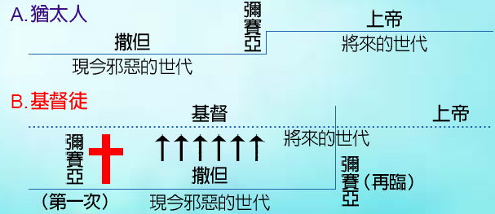
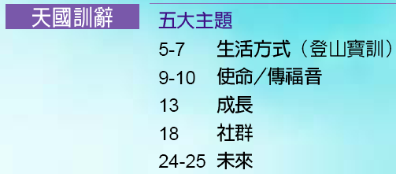
* 第一篇教導：登山寶訓(八福) 如何過在地如在天的生活 (5-7章)
* 第二篇教導：天國的使命：傳福音、門徒訓練 (10章)
* 第三篇教導：我們的盼望：以天國的比喻鼓舞門徒士氣(13章)
* 第四篇教導：教會生活 (18章)
* 第五篇教導：天國的未來及耶穌的再臨：要警醒，要預備好 (24-25章)
* 馬太福音44次提到 天父，強調我們是天父的兒子(律法主義是基督徒的大敵)。
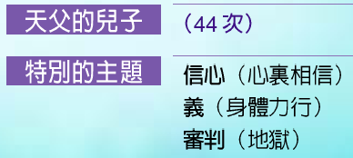
* 三個主題：(1)持守信心：“你相信嗎” (2)盡諸般的義：“義”要有行為表現出來 (3)審判的教導(是給信的人)。
* 馬太是最嚴厲，提到審判最多的福音書，但這本書是給信徒看的，我們不要以為審判只是針對不信的人。
* 是一本寫給教會的門徒訓練手冊：…使萬民作我的門徒、奉父子聖靈的名、給他們施洗…教訓他們遵守….
* 馬太把門訓教導建立在福音的架構上，因為不能把耶穌的言論跟行為分開，而且也不能不提十字架，也就是耶穌為我而死，使我們不忘記耶穌的恩典。
* 頒佈大使命：耶穌應許“去[，看哪]，我就與你們同在”。當我們去傳福音的時候，就會有主的同在。

蒙福行動
- 主耶穌對於傳福音作主工有些什麼教導？找出至少3項（提示：從太10裡找）。
＿＿＿＿＿＿＿＿＿＿＿＿＿＿＿＿＿
＿＿＿＿＿＿＿＿＿＿＿＿＿＿＿＿＿
＿＿＿＿＿＿＿＿＿＿＿＿＿＿＿＿＿
＿＿＿＿＿＿＿＿＿＿＿＿＿＿＿＿＿
- 馬太福音裡主耶穌所說的比喻，哪些與將來的審判有關？這些審判，是否只適用於不信主的人？
＿＿＿＿＿＿＿＿＿＿＿＿＿＿＿＿＿
＿＿＿＿＿＿＿＿＿＿＿＿＿＿＿＿＿
- 馬太福音裡主耶穌所說的比喻，哪些與天國有關？讀後讓你對天國有什麼新的認識？
＿＿＿＿＿＿＿＿＿＿＿＿＿＿＿＿＿
＿＿＿＿＿＿＿＿＿＿＿＿＿＿＿＿＿
- 登山寶訓有那八福？
＿＿＿＿＿＿＿＿＿＿＿＿＿＿＿＿＿
＿＿＿＿＿＿＿＿＿＿＿＿＿＿＿＿＿
- 當彼得說出“你是基督，是永生神的兒子”後，耶穌對彼得說，如今他終於可以去完成兩件事，請問是哪兩件？
＿＿＿＿＿＿＿＿＿＿＿＿＿＿＿＿＿
＿＿＿＿＿＿＿＿＿＿＿＿＿＿＿＿＿

補充教材
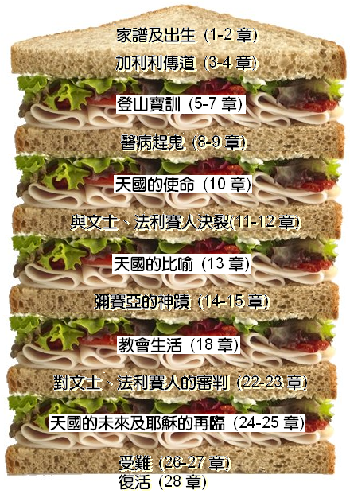
主題1
我們的義要勝於文士和法利賽人的義。
經文：太5:21-22論心裡的罪
默想：神注重我們的內心，如果我們在心裡犯了罪，相當於實際上也犯罪了。
禱告：主耶穌，求祢賜給我良善的心，保守我常常住在祢的裡面。幫助我，使我能從心裡來遵行祢的教導，過著在地如在天的生活。
主題2
登山寶訓具體地談到天國的生活方式
經文：太5-7登山寶訓
默想：想一想，自己做到了幾條？靠著我們自己的力量能不能做到？主耶穌在這裡並不是要給我們一些高不可攀的標準，而是要我們明白，單靠我們自己的力量不能滿足其中的要求，只有因著他在十字架上的救恩，和我們的信心，我們才有辦法。
禱告：主耶穌，謝謝你在十字架上的救恩使我可以坦然無懼地來到你面前。主耶穌，幫助我，讓這些天國的生活方式可以成型在我身上。我承認靠著我自己我做不到，所以主耶穌求你幫助我，讓我在地上就可以過天國的生活。謝謝你。奉耶穌的名，阿門
主題3
天國的樣式
經文：太18:1-5; 19:13-14回轉成為小孩子的樣式
默想：我是不是已經回轉成為小孩子的樣式了？還是仍然被驕傲，猜疑，批評，自義等等捆綁？
禱告：主啊，幫助我每天真實的等候祢，與祢連結，活在祢的光中，使我心回轉，成為孩子的樣式，單純相信，單單倚靠，每天因祢的救恩而喜樂。
主題4
「義」就是做當做的事
經文：太21:28-31兩個兒子的比喻
默想：我是不是有時候也像小兒子一樣有口無心或像法利賽人能說不能行？
禱告：主阿！請指教我，不要輕忽祢的誡命，題醒我日常生活裡有哪些事該做而沒有去做，也求祢給我力量能行出來。
主題5
主隨時會回來，所以要警醒，要預備好。
經文：太25:14-30僕人才幹的比喻
默想：我是不是使用了主給我的恩賜，並且在小事上忠心？
禱告：主啊，我願意下定決心，從今天起，不再將我的才幹，時間，精力，投資在這個世界；而是以祢給我的恩賜服事祢，為祢而活。求祢也幫助我警醒，在小事上也有忠心。
主題6
馬太是提到審判最多的福音書
經文：太 25:31-46 分開山羊與綿羊
默想：當我面對審判的時候，我是不是學會了這樣的憐憫與愛人的心，得以進入天國？
禱告：求主熔化我這顆剛硬的心，賜我一顆憐憫的心，愛祢所愛，憐憫祢所憐憫。求主賜我一顆柔軟的心，讓我所有眼淚都為祢而流，好叫我為失喪人哭泣，好叫我能活出祢旨意。

